Опросный лист заказа
Домкрат с ходовым винтом (вращающейся гайкой): технические условия
Организация:______________________ Дата: ___________ Тел./Факс___________________ Контактное лицо: ______________________ Mail: _________________________

Нагрузка, кН Ход винта
_______ кН на редуктор ________ кН общая нагрузка ______ мм длина хода _____ мм длина винта
_______кН растяжение ________ кН сжатие
_______кН статич. нагрузка ________ кН динамич. нагрузка

Расположение домкрата Скорость хода (при скорости оборота привода 1400 об/мин )
Вертикально Горизонтально Тип SN = 1,4 м/мин Тип SL=0,35 м/мин
(NSE2- SN = 1.12 м/мин) (NSE2- SL = 0.28 м/мин)

Характер нагрузки Продолжительность включения, рабочий цикл
равномерная (постоянная) ударная (пульсирующая) ______Число включений в сутки
вибрация (переменная) ______Число включений в час

Привод Время работы в сутки
Трёхфазный двигатель Двигатель с тормозом 8 16 24
Ручной

Условия эксплуатации Температура окружающей среды
Сухой климат Запылённость _____°C мин. _____ °C макс.
Влажность Стружка

Рабочая схема
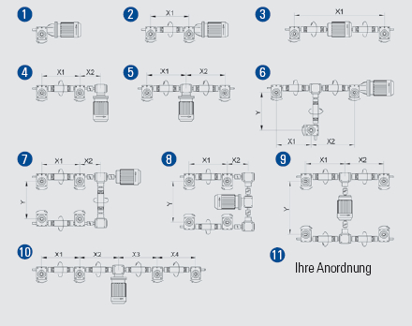
По Вашей схеме
Количество ______шт

Опросный лист заказа
Домкрат с ходовым винтом (вращающейся гайкой):

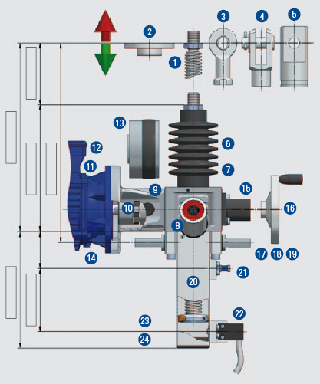1 Винт
2 Монтажный фланец
3 Шарнирная коловка
4 Вилка
5 Цапфа
6 Гофрированный кожух (резина)
7 Спиральный кожух (металл)
8 Лубрикатор
9 Фланец для двигателя
10 Упругая муфта
11 Двигатель
12 Двигатель с тормозом
13 Пружинный тормоз
14 Энкодер
15 Колпак для вала
16 Маховик
17 Карданный подвес длинный
18 Карданный подвес короткий
19 Палец карданнподвеса
20 Защитная труба
21 Концевой выключатель индуктивный
22 Концевой выключатель механический
23 Защита от выбега винта
24 Защита от проворота винта

Схема/ эскиз/ дополнительные условия

